ФИО: Содиков Фарход Фирдавсович  
Группа: ПИ19-1  
Задача: скан 5

ОСВ:

Анализ субконто: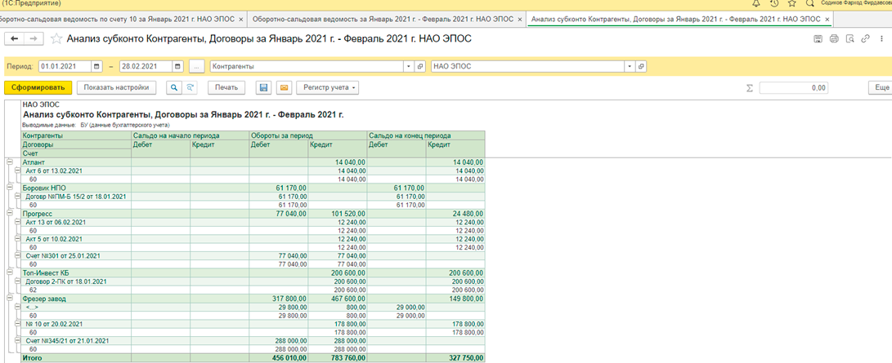

Обороты между субконто: